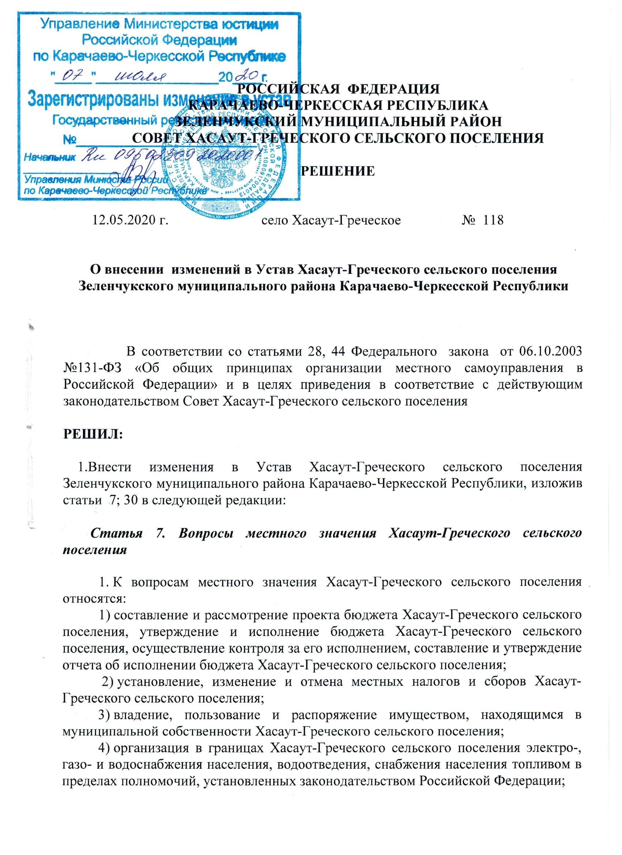

5) обеспечение проживающих в Хасаут-Греческом сельском поселении и нуждающихся в жилых помещениях малоимущих граждан жилыми помещениями, организация строительства и содержания муниципального жилищного фонда, создание условий для жилищного строительства, осуществление муниципального жилищного контроля, а также иных полномочий органов местного самоуправления в соответствии с жилищным законодательством;

6) участие в профилактике терроризма и экстремизма, а также в минимизации и (или) ликвидации последствий проявлений терроризма и экстремизма в границах Хасаут-Греческого сельского поселения;

7) создание условий для реализации мер, направленных на укрепление межнационального и межконфессионального согласия, сохранение и развитие языков и культуры народов Российской Федерации, проживающих на территории Хасаут-Греческого сельского поселения, социальную и культурную адаптацию мигрантов, профилактику межнациональных (межэтнических) конфликтов;

8) участие в предупреждении и ликвидации последствий чрезвычайных ситуаций в границах Хасаут-Греческого сельского поселения;

9) обеспечение первичных мер пожарной безопасности в границах населенного пункта Хасаут-Греческого сельского поселения;

10) создание условий для обеспечения жителей Хасаут-Греческого сельского поселения услугами связи, общественного питания, торговли и бытового обслуживания;

11) организация библиотечного обслуживания населения, комплектование и обеспечение сохранности библиотечных фондов библиотек Хасаут-Греческого сельского поселения;

12) создание условий для организации досуга и обеспечения жителей Хасаут-Греческого сельского поселения услугами организаций культуры;

13) сохранение, использование и популяризация объектов культурного наследия (памятников истории и культуры), находящихся в собственности Хасаут-Греческого сельского поселения, охрана объектов культурного наследия (памятников истории и культуры) местного (муниципального) значения, расположенных на территории Хасаут-Греческого сельского поселения;

14) создание условий для развития местного традиционного народного художественного творчества, участие в сохранении, возрождении и развитии народных художественных промыслов в Хасаут-Греческом сельском поселении;

15) обеспечение условий для развития на территории Хасаут-Греческого сельского поселения физической культуры, школьного спорта и массового спорта, организация проведения официальных физкультурно-оздоровительных и спортивных мероприятий Хасаут-Греческого сельского поселения;

16) создание условий для массового отдыха жителей Хасаут-Греческого сельского поселения и организация обустройства мест массового отдыха населения, включая обеспечение свободного доступа граждан к водным объектам общего пользования и их береговым полосам;

17) формирование архивных фондов Хасаут-Греческого сельского поселения;

18) участие в организации деятельности по сбору (в том числе раздельному сбору) и транспортированию твердых коммунальных отходов;

19) утверждение правил благоустройства территории Хасаут-Греческого сельского поселения, осуществление контроля за их соблюдением, организация благоустройства территории Хасаут-Греческого сельского поселения в соответствии с указанными правилами;

20) принятие в соответствии с гражданским [законодательством](consultantplus://offline/ref=401A9C998AA5EA8F874747CC8CB5E749FA9B70A71593440F949EEA25457D57DF5077524F2256C1A2D54386904031BBA11201DB6C9CE4C7u3n9M) Российской Федерации решения о сносе самовольной постройки, решения о сносе самовольной постройки или приведении ее в соответствие с предельными параметрами разрешенного строительства;

21) присвоение адресов объектам адресации, изменение, аннулирование адресов, присвоение наименований элементам улично-дорожной сети (за исключением автомобильных дорог федерального значения, автомобильных дорог регионального или межмуниципального значения, местного значения муниципального района), наименований элементам планировочной структуры в границах поселения, изменение, аннулирование таких наименований, размещение информации в государственном адресном реестре;

22) организация ритуальных услуг и содержание мест захоронения;

23) создание, содержание и организация деятельности аварийно-спасательных служб и (или) аварийно-спасательных формирований на территории Хасаут-Греческого сельского поселения;

24) осуществление мероприятий по обеспечению безопасности людей на водных объектах, охране их жизни и здоровья;

25) создание, развитие и обеспечение охраны лечебно-оздоровительных местностей и курортов местного значения на территории Хасаут-Греческого сельского поселения, а также осуществление муниципального контроля в области использования и охраны особо охраняемых природных территорий местного значения;

26) содействие в развитии сельскохозяйственного производства, создание условий для развития малого и среднего предпринимательства;

27) организация и осуществление мероприятий по работе с детьми и молодежью в Хасаут-Греческом сельском поселении;

28) осуществление в пределах, установленных водным законодательством Российской Федерации, полномочий собственника водных объектов, информирование населения об ограничениях их использования;

29) оказание поддержки гражданам и их объединениям, участвующим в охране общественного порядка, создание условий для деятельности народных дружин;

30) предоставление помещения для работы на обслуживаемом административном участке поселения сотруднику, замещающему должность участкового уполномоченного полиции;

31) оказание поддержки социально ориентированным некоммерческим организациям в пределах полномочий, установленных статьями 31.1 и 31.3 Федерального закона от 12.01.1996 №7-ФЗ «О некоммерческих организациях»;

32) осуществление мер по противодействию коррупции в границах Хасаут-Греческого сельского поселения;

33) иные вопросы, которые федеральным законодательством отнесены к вопросам местного значения сельского поселения.

2. Органы местного самоуправления Хасаут-Греческого сельского поселения могут заключать соглашения с органами местного самоуправления Зеленчукского муниципального района о передаче им осуществления части своих полномочий по решению вопросов местного значения за счет межбюджетных трансфертов, предоставляемых из бюджета Хасаут-Греческого сельского поселения в бюджет Зеленчукского муниципального района в соответствии с Бюджетным кодексом Российской Федерации.

Решение о передаче осуществления части полномочий Хасаут-Греческого сельского поселения принимается Советом Хасаут-Греческого сельского поселения по предложению главы администрации Хасаут-Греческого сельского поселения.

Указанные соглашения должны заключаться на определенный срок, содержать положения, устанавливающие основания и порядок прекращения их действия, в том числе досрочного, порядок определения ежегодного объема указанных в настоящем пункте межбюджетных трансфертов, необходимых для осуществления передаваемых полномочий, а также предусматривать финансовые санкции за неисполнение соглашений. Порядок заключения соглашений определяется Уставом Хасаут-Греческого сельского поселения и (или) нормативными правовыми актами Совета Хасаут-Греческого сельского поселения.

***Статья 30. Депутат Совета Хасаут-Греческого сельского поселения***

1. В Совет Хасаут-Греческого сельского поселения может быть избран гражданин Российской Федерации, обладающий в соответствии с федеральным законом и законом Карачаево-Черкесской Республики пассивным избирательным правом.

2. Депутату Совета Хасаут-Греческого сельского поселения обеспечиваются условия для беспрепятственного осуществления своих полномочий.

3. Депутаты Совета Хасаут-Греческого сельского поселения избираются на срок полномочий Совета Хасаут-Греческого сельского поселения. Полномочия депутата начинаются со дня его избрания и прекращаются со дня начала работы Совета Хасаут-Греческого сельского поселения нового созыва.

4. Депутаты Совета Хасаут-Греческого сельского поселения осуществляют депутатскую деятельность, как на постоянной, так и на непостоянной основе. На постоянной основе осуществляет свою деятельность один депутат Совета Хасаут-Греческого сельского поселения.

Осуществляющий свои полномочия на постоянной основе депутат не вправе:

1) заниматься предпринимательской деятельностью лично или через доверенных лиц;

2) участвовать в управлении коммерческой или некоммерческой организацией, за исключением следующих случаев:

а) участие на безвозмездной основе в управлении политической партией, органом профессионального союза, в том числе выборным органом первичной профсоюзной организации, созданной в органе местного самоуправления, аппарате избирательной комиссии муниципального образования, участие в съезде (конференции) или общем собрании иной общественной организации, жилищного, жилищно-строительного, гаражного кооперативов, товарищества собственников недвижимости;

б) участие на безвозмездной основе в управлении некоммерческой организацией (кроме участия в управлении политической партией, органом профессионального союза, в том числе выборным органом первичной профсоюзной организации, созданной в органе местного самоуправления, аппарате избирательной комиссии муниципального образования, участия в съезде (конференции) или общем собрании иной общественной организации, жилищного, жилищно-строительного, гаражного кооперативов, товарищества собственников недвижимости) с предварительным уведомлением высшего должностного лица субъекта Российской Федерации (руководителя высшего исполнительного органа государственной власти субъекта Российской Федерации) в порядке, установленном законом субъекта Российской Федерации;

в) представление на безвозмездной основе интересов муниципального образования в совете муниципальных образований субъекта Российской Федерации, иных объединениях муниципальных образований, а также в их органах управления;

г) представление на безвозмездной основе интересов муниципального образования в органах управления и ревизионной комиссии организации, учредителем (акционером, участником) которой является муниципальное образование, в соответствии с муниципальными правовыми актами, определяющими порядок осуществления от имени муниципального образования полномочий учредителя организации либо порядок управления находящимися в муниципальной собственности акциями (долями в уставном капитале);

д) иные случаи, предусмотренные федеральными законами;

3) заниматься иной оплачиваемой деятельностью, за исключением преподавательской, научной и иной творческой деятельности. При этом преподавательская, научная и иная творческая деятельность не может финансироваться исключительно за счет средств иностранных государств, международных и иностранных организаций, иностранных граждан и лиц без гражданства, если иное не предусмотрено международным договором Российской Федерации или законодательством Российской Федерации;

4) входить в состав органов управления, попечительских или наблюдательных советов, иных органов иностранных некоммерческих неправительственных организаций и действующих на территории Российской Федерации их структурных подразделений, если иное не предусмотрено международным договором Российской Федерации или законодательством Российской Федерации.

5. Депутаты Совета Хасаут-Греческого сельского поселения информируют избирателей о своей деятельности во время встреч с ними, а также через средства массовой информации.

6. Депутаты Совета Хасаут-Греческого сельского поселения не могут одновременно исполнять полномочия депутата представительного органа иного муниципального образования, выборного должностного лица местного самоуправления иного муниципального образования, за исключением случаев, установленных Федеральным законом от 06.10.2003 №131-ФЗ «Об общих принципах организации местного самоуправления в Российской Федерации».

7. Депутаты Совета Хасаут-Греческого сельского поселения должны соблюдать ограничения, запреты, исполнять обязанности, которые установлены Федеральным [законом](consultantplus://offline/ref=5BBD5DAC63880C4B7A13C3DB2F59BFF239BC43D682A77DAC63C5193972j8EEG) от 25 декабря 2008 года №273-ФЗ «О противодействии коррупции» и другими федеральными законами. Полномочия депутата Совета Хасаут-Греческого сельского поселения прекращаются досрочно в случае несоблюдения ограничений, запретов, неисполнения обязанностей, установленных Федеральным [законом](consultantplus://offline/ref=5BBD5DAC63880C4B7A13C3DB2F59BFF239BC43D682A77DAC63C5193972j8EEG) от 25 декабря 2008 года №273-ФЗ «О противодействии коррупции», Федеральным законом от 3 декабря 2012 года №230-ФЗ «О контроле за соответствием расходов лиц, замещающих государственные должности, и иных лиц их доходам», Федеральным законом от 7 мая 2013 года №79-ФЗ «О запрете отдельным категориям лиц открывать и иметь счета (вклады), хранить наличные денежные средства и ценности в иностранных банках, расположенных за пределами территории Российской Федерации, владеть и (или) пользоваться иностранными финансовыми инструментами», если иное не предусмотрено Федеральным законом от 06.10.2003 № 131-ФЗ.

8. Гарантии осуществления полномочий депутатов Совета Хасаут-Греческого сельского поселения устанавливаются настоящим Уставом в соответствии с федеральными законами и законами Карачаево-Черкесской Республики.

9. Гарантии прав депутатов Совета Хасаут-Греческого сельского поселения при привлечении их к уголовной или административной ответственности, задержании, аресте, обыске, допросе, совершении в отношении их иных уголовно-процессуальных и административно-процессуальных действий, а также при проведении оперативно-розыскных мероприятий в отношении депутатов, занимаемого ими жилого и служебного помещения, их багажа, личных и служебных транспортных средств, переписки, используемых ими средств связи, принадлежащих им документов устанавливаются федеральными законами.

10. Депутаты Совета Хасаут-Греческого сельского поселения не могут быть привлечены к уголовной или административной ответственности за высказанное мнение, позицию, выраженную при голосовании, и другие действия, соответствующие статусу депутата, в том числе по истечении срока полномочий. Данное положение не распространяется на случаи, когда депутатом были допущены публичные оскорбления, клевета или иные нарушения, ответственность за которые предусмотрена федеральным законом.

11. Порядок и основания прекращения полномочий депутатов Совета Хасаут-Греческого сельского поселения определяются и регулируются федеральным

